α. ΣΥΜΠΛΗΡΩΣΤΕ ΤΟΝ ΠΙΝΑΚΑ
ΑΡΙΘΜΟΣ | ΜΕ ΛΕΞΕΙΣ (ΟΛΟΓΡΑΦΩΣ) | Ε | Δ | Μ | ΑΞΙΑ ΤΟΥ ΨΗΦΙΟΥ 5
450 | Τετρακόσια πενήντα | 4 | 5 | 0 | πενήντα
 |  | 5 | 2 | 2
599
265

β. ΒΑΛΤΕ ΣΤΗ ΣΕΙΡΑ ΤΟΥΣ ΑΡΙΘΜΟΥΣ ΑΠΟ ΤΟ ΜΙΚΡΟΤΕΡΟ ΣΤΟΝ ΜΕΓΑΛΥΤΕΡΟ: 234, 24, 204, 324, 027, 720
…. < …. < ….. < …. < ….. < ….

γ. ΣΧΕΔΙΑΣΤΕ ΤΟ ΑΝΑΠΤΥΓΜΑ ΕΝΟΣ ΚΥΒΟΥ ΚΑΙ ΕΝΟΣ ΟΡΘΟΓΩΝΙΟΥ ΠΑΡΑΛΛΗΛΟΓΡΑΜΜΟΥ
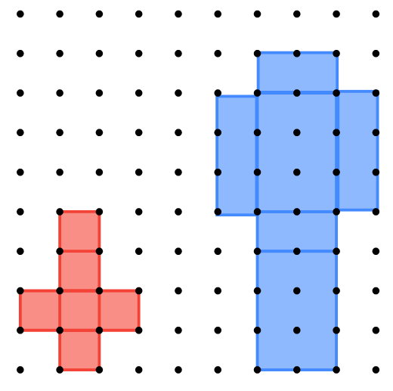

Σκέφτομαι ότι όταν το διπλώσω οι πλευρές που θα βρεθούν απέναντι πρέπει να είναι ίδιες.
Α=Α
Β=Β
Γ=Γ

δ. ΠΟΣΟ ΜΗΚΟΣ ΕΧΕΙ ΤΟ ΓΚΡΙ ΚΑΙ ΤΟ ΜΑΥΡΟ ΣΧΗΜΑ...
ΣΧΗΜΑ | ΣΕ ΕΚΑΤΟΣΤΑ | ΣΕ ΧΙΛΙΟΣΤΑ
ΓΚΡΙ | 6,5 εκ. | 65 χιλιοστά
ΜΑΥΡΟ
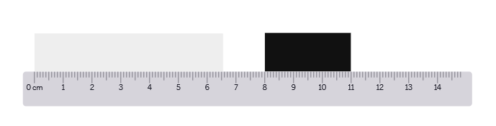

ε. ΣΥΜΠΛΗΡΩΣΤΕ ΤΑ ΚΕΝΑ ΚΑΙ ΣΗΜΕΙΩΣΤΕ ΜΕ ΥΠΟΓΡΑΜΜΙΣΤΗΡΑ.
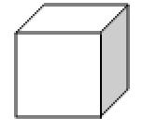 | Ο κύβος έχει …. έδρες, …. ακμές και …. κορυφές. | Χρωμάτισε με τον υπογραμμιστήρα μία ακμή.
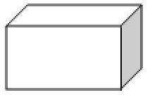 | Το ορθογώνιο παραλληλεπίπεδο έχει... έδρες, ….ακμές και …..κορυφές. | Χρωμάτισε με τον υπογραμμιστήρα δυο έδρες και την ακμή που τις χωρίζει.
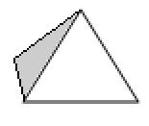 | Η τετραγωνική πυραμίδα έχει …. έδρες, ακμές …. και …. κορυφές. | Κύκλωσε μια κορυφή.

στ. ΣΥΜΠΛΗΡΩΣΤΕ ΤΟΝ ΠΙΝΑΚΑ
1 μέτρο | 100 εκατοστά | 1.000 χιλιοστά
2 μέτρα
 | 145 εκατοστά
ζ. ΣΥΜΠΛΗΡΩΣΤΕ ΤΟΝ ΠΙΝΑΚΑ ΜΕ ΤΑ ΓΙΝΟΜΕΝΑ (ΤΗΣ ΠΡΟΠΑΙΔΕΙΑΣ)
Χ | …. | 7 | 8
4 | 20 | 28 | 32
6 | 30 | …. | ...
... | 45 | …. | 72


η. ΧΩΡΙΣΕ ΤΑ 24 ΜΠΑΛΑΚΙΑ ΣΥΜΦΩΝΑ ΜΕ ΤΗΝ ΠΡΟΤΑΣΗ
24:6 (έξι ομάδες) | 24: 8 (οχτώ ομάδες)

θ. ΖΩΓΡΑΦΙΣΕ ΤΑ ΝΟΜΙΣΜΑΤΑ
Ο Γιάννης θα πάει στην παραλία και μετά το μπάνιο θα αγοράσει ένα ψητό καλαμπόκι. Αυτό κοστίζει 190 λεπτά. Ποια νομίσματα θα πάρει για να το πληρώσει; (προσοχή! θέλει να έχει στην τσέπη όσο γίνεται λιγότερα νομίσματα). Ζωγράφισε τα νομίσματα πιο κάτω.

ι. ΓΡΑΨΕ ΤΟΥΣ ΑΡΙΘΜΟΥΣ ΜΕ ΑΝΑΛΥΣΗ ΠΑΡΑΓΟΝΤΩΝ
375 = (3Χ100) + (7Χ10) + (5Χ1)
25 =
785 =

ια. ΚΑΝΕ ΤΙΣ ΠΡΑΞΕΙΣ ΚΑΘΕΤΑ ΚΑΙ ΜΕΤΑ ΚΑΝΕ ΕΠΑΛΗΘΕΥΣΗ
ΠΡΑΞΗ | ΕΠΑΛΗΘΕΥΣΗ | ΠΡΑΞΗ | ΕΠΑΛΗΘΕΥΣΗ | ΠΡΑΞΗ | ΕΠΑΛΗΘΕΥΣΗ
1 5 4  +2 5 7 | 0 | 2 3 4  - 7 3 |  | 3 0 0  -1 5 5

ιβ. ΣΥΜΠΛΗΡΩΣΕ ΤΟΝ ΠΙΝΑΚΑ
5 Χ 1 = | 4 Χ 6 = | 3 Χ 13 =
5 Χ 10 = | 4 Χ 60 = | 4 Χ 23 =
5 Χ 100 = | 40 Χ 60 = | 5 Χ 12 =
50 Χ 10 = | 4 Χ 600 = | 4 Χ 15 =

ιγ. ΛΥΣΤΕ ΤΑ ΠΡΟΒΛΗΜΑΤΑ
Για να πας στο Καρπενήσι από την Αθήνα, πρέπει πρώτα να φτάσεις στη Λαμία, και μετά να οδηγήσεις ακόμα 71 χιλιόμετρα. Από την Αθήνα μέχρι τη Λαμία είναι 211 χιλιόμετρα. Πόσο είναι η απόσταση Αθήνα – Καρπενήσι;

Δηλαδή… ΑΘΗΝΑ → ΛΑΜΙΑ → ΚΑΡΠΕΝΗΣΙ.
ΜΑΘΗΜΑΤΙΚΗ ΠΡΟΤΑΣΗ οριζόντια & ΠΡΑΞΗ | ΑΠΑΝΤΗΣΗ  ……………………………………………………………………………………

Η μητέρα της Μαρίας άφησε το αυτοκίνητο στο πάρκινγκ για 5 ώρες. Η πρώτη ώρα στο πάρκινγκ κοστίζει 8 ευρώ και κάθε επόμενη ώρα 3 ευρώ. Πόσα πλήρωσε συνολικά;
ΜΑΘΗΜΑΤΙΚΗ ΠΡΟΤΑΣΗ  8 + (4 Χ 3) = 8 + 12 = 20 ΕΥΡΩ | ΑΠΑΝΤΗΣΗ  ……………………………………………………………………………………

ΒΟΗΘΗΤΙΚΗ ΣΕΛΙΔΑ
Αριθμός | Ολογράφως | Εξάσκηση | Αριθμός | Ολογράφως | Εξάσκηση
1 | ένα |  | 6 | έξι
10 | δέκα |  | 60 | εξήντα
100 | εκατό |  | 600 | εξακόσια
2 | δύο |  | 7 | επτά
20 | είκοσι |  | 70 | εβδομήντα
200 | διακόσια |  | 700 | επτακόσια
3 | τρία |  | 8 | οκτώ
30 | τριάντα |  | 80 | ογδόντα
300 | τριακόσια |  | 800 | οκτακόσια
4 | τέσσερα |  | 9 | εννέα
40 | σαράντα |  | 90 | ενενήντα
400 | τετρακόσια |  | 900 | εννιακόσια
5 | πέντε |  | 6 | έξι
50 | πενήντα |  | 60 | εξήντα
500 | πεντακόσια |  | 600 | εξακόσια


ΣΗΜΕΙΩΣΗ: ΣΤΟ ΤΕΣΤ ΘΑ ΥΠΑΡΧΟΥΝ ΑΥΤΟΥ ΤΟΥ ΤΥΠΟΥ ΟΙ ΑΣΚΗΣΕΙΣ, ΜΙΚΡΟΤΕΡΕΣ ΣΕ ΕΚΤΑΣΗ, ΧΩΡΙΣ ΠΑΡΑΔΕΙΓΜΑΤΑ, ΚΑΙ ΜΕ ΑΛΛΟΥΣ ΑΡΙΘΜΟΥΣ. ΤΑ ΠΡΟΒΛΗΜΑΤΑ ΘΑ ΕΙΝΑΙ ΠΑΡΟΜΟΙΑ.

